CHƯƠNG 1

A. Ảnh chụp màn hình Kết quả (Trình duyệt Web)
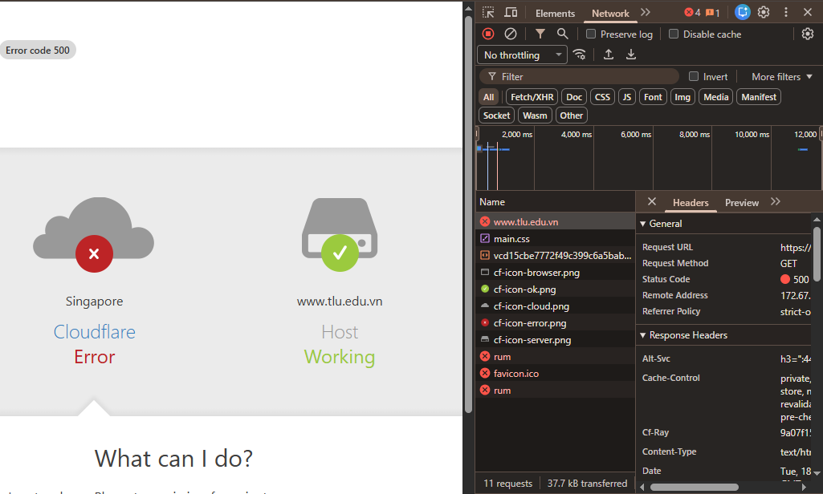

B.
1. Request URL: http://www.tlu.edu.vn/
2. Request Method: GET
3. Status Code: 500 Internal Server Error

Câu hỏi: khác biệt cốt lõi về nơi phát sinh lỗi giữa lỗi 500 và lỗi 404 là gì

CHƯƠNG 2
- code
- <!DOCTYPE html>
- <html lang="vi">
- <head>
- <meta charset="UTF-8">
- <title>PHT Chương 2 - PHP Căn Bản</title>
- </head>
- <body>
- <h1>Kết quả PHP Căn Bản</h1>
- <?php
- // BẮT ĐẦU CODE PHP CỦA BẠN TẠI ĐÂY//
- // TODO 1: Khai báo 3 biến
- $ho_ten = "Nguyễn Thị Cẩm Ly";
- $diem_tb = 8.5;
- $co_di_hoc_chuyen_can = true;
- // TODO 2: In ra thông tin sinh viên
- // Dùng lệnh echo để in ra:
- echo "Họ tên: " . $ho_ten . "<br>";
- echo "Điểm trung bình: " . $diem_tb . "<br><br>";
- // (Lưu ý: Phải in ra cả thẻ <br> để xuống dòng trong HTML)
- // TODO 3: Viết cấu trúc IF/ELSE IF/ELSE (2.2)
- if ($diem_tb >= 8.5 && $co_di_hoc_chuyen_can == true) {
- echo "Xếp loại: **Giỏi**";
- } elseif ($diem_tb >= 6.5 && $co_di_hoc_chuyen_can == true) {
- echo "Xếp loại: **Khá**";
- } elseif ($diem_tb >= 5.0 && $co_di_hoc_chuyen_can == true) {
- echo "Xếp loại: **Trung bình**";
- } else {
- echo "Xếp loại: **Yếu (Cần cố gắng thêm!)**";
- }
- echo "<br><br>";
- // Gợi ý: Dùng toán tử && (AND)
- // TODO 4: Viết 1 hàm đơn giản (2.3)
- // Tên hàm: chaoMung()
- // Hàm này không có tham số, chỉ cần `echo "Chúc mừng bạn đã hoàn thành PHT
- function chaoMung(){
- echo "Chuc mừng bạn đã hoàn thành PHT Chương 2"; }
- // Chương 2!"`
- // TODO 5: Gọi hàm bạn vừa tạo
- // Gợi ý: Gõ tên hàm và dấu ();
- // KẾT THÚC CODE PHP CỦA BẠN TẠI ĐÂY

- chaoMung();
- ?></body>
- </html>

B. Ảnh chụp màn hình Kết quả (Trình duyệt Web)

